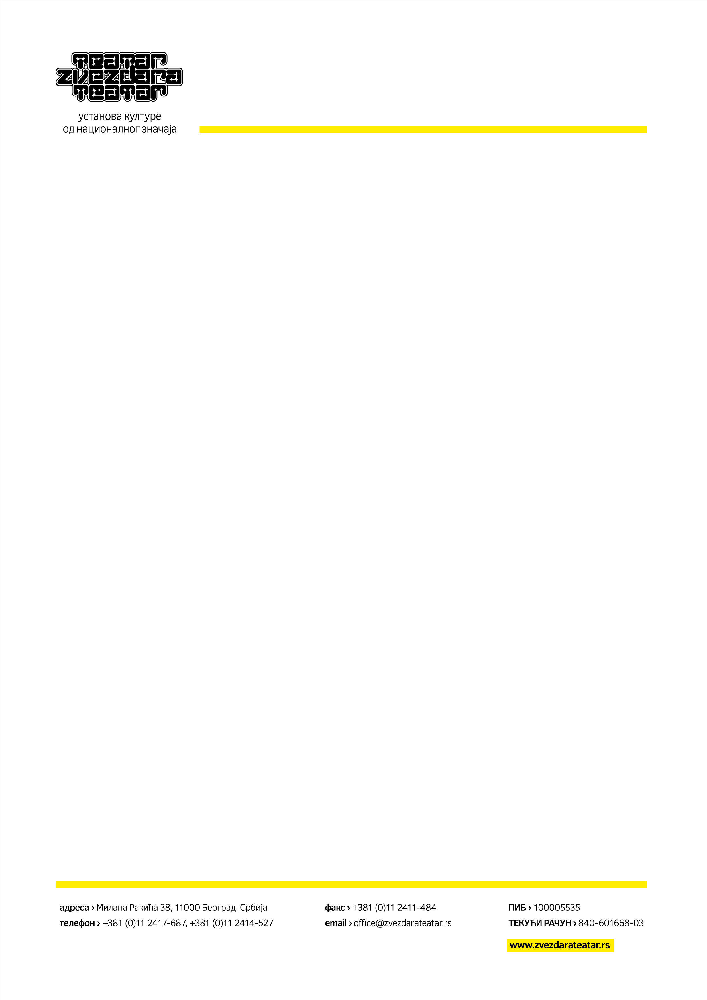

**Дарко Бајић**

**Реч редитеља**

Звони телефон. Подижем слушалицу. Душан.

Са Душаном сам ковао планове да радим Професионалца, Клаустофобичну комедију и Лари Томпсона али све је пало у воду. Није било пара за културу, као и сваке године. Филмом нисмо записали ни време ни нас.

Театар звезда ми је подарио позоришни хит Мала, интуитивну драму наше трагедије Живот Јованов, трагедију неоколонијализма источне Европе Брод љубави и глобалну инсталацију интелектуалца у медијску атракцију Јавна личност. Провокација позориштем...

Тридесет година касније телефон поново звони. Душан...Возим ка аеродрому, другом руком активирам мобилни телефон. Нова представа!

За ове три деценије као да је нестало добрих људи из нашег суседства. Бата, Дача, Миша, Жарко, Сека, Софи...Три деценије. Осамдесете наша Клаустофобична комедија, данас комедија наше клаустофобије. Да ли се заиста све толико променило? И да ли је заиста толико времена прошло? И да ли сам заиста заволео театар...?